|  |  |  |  |
| --- | --- | --- | --- |
|  |  | | |
| **Rocznik Ochrona Środowiska** | | |
| Volume 27 | Year 2025 ISSN 2720-7501 | pp. 13-18 |
|  | https://doi.org/10.54740/ros.2025.002 open access | | |
|  | Received: January 2025 Accepted: February 2025 Published: February 2025 | | |

Wiarygodne dane opadowe do wymiarowania odwodnień terenów i obiektów budowlanych

Bartosz Kaźmierczak1*, Katarzyna Wartalska2, Marcin Wdowikowski3,   
Bogdan Ozga-Zieliński4, Marek Sidorczyk5, Andrzej Kotowski6

1Wydział Inżynierii Środowiska, Politechnika Wrocławska, 50-370 Wrocław, Polska  
https://orcid.org/0000-0003-4933-8451

2Wydział Inżynierii Środowiska, Politechnika Wrocławska, 50-370 Wrocław, Polska  
https://orcid.org/0000-0002-5855-3607

3Wydział Inżynierii Środowiska, Politechnika Wrocławska, 50-370 Wrocław, Polska  
https://orcid.org/0000-0003-2693-0946

4Instytut Meteorologii i Gospodarki Wodnej – Państwowy Instytut Badawczy, 01-673 Warszawa, Polska  
https://orcid.org/0000-0002-8702-3541

5Insanit sp. z o. o, 58-250 Pieszyce, Polska  
https://orcid.org/0009-0003-8206-2538

6Wydział Inżynierii Środowiska, Politechnika Wrocławska, 50-370 Wrocław, Polska  
https://orcid.org/0000-0003-0446-5051

*adres e-mail autora korespondencyjnego: bartosz.kazmierczak@pwr.edu.pl

**Streszczenie:** W ostatnich latach problematyka odprowadzania wód opadowych stała się szczególnie istotna z uwagi na postępującą urbanizację i zmiany klimatu. Rosnąca częstość ekstremalnych opadów deszczu prowadzi   
do występowania powodzi miejskich oraz zniszczeń infrastruktury. Zdarzenia te prowadzą niekiedy również do konsekwencji prawnych dla projektantów i wykonawców systemów odwodnieniowych. Projektowanie tych systemów w Polsce napotykało na trudności spowodowane brakiem wiarygodnej, ogólnodostępnej metody określania miarodajnego natężenia deszczu. Celem pracy jest przedstawienie udostępnionego przez Instytut Meteorologii   
i Gospodarki Wodnej – Państwowy Instytut Badawczy (IMGW-PIB) atlasu PMAXTP jako narzędzia do precyzyjnego wyznaczania charakterystyki opadów maksymalnych o określonym czasie trwania i prawdopodobieństwie przewyższenia dla dowolnych lokalizacji w Polsce. IMGW-PIB planuje aktualizację atlasu PMAXTP co 10 lat, co umożliwi odzwierciedlenie zmian klimatycznych i rosnącą częstość intensywnych opadów. W publikacji przedstawiono także przykłady obliczeniowe do zastosowań w praktyce inżynierskiej. Użycie tego narzędzia   
w praktyce projektowej pozwoli na bezpieczne i efektywne projektowanie systemów odwodnienia, które będą odporne na zmiany klimatyczne i ekstremalne warunki pogodowe.

**Słowa kluczowe:** kanalizacja deszczowa, kanalizacja ogólnospławna, natężenie opadów, atlas opadów

1. Wstęp

Problematyka odprowadzania wód opadowych nabrała w ostatnich latach szczególnego znaczenia. Z jednej strony postępujące wciąż uszczelnianie powierzchni terenu powoduje zwiększenie wartości współczynników spływów wód opadowych, z drugiej strony coraz więcej uwagi poświęca się zachodzącym zmianom klimatu, zwłaszcza w kontekście zwiększania się częstości występowania ekstremalnych zdarzeń pogodowych. Wzrost średniej rocznej temperatury na kuli ziemskiej wywołuje zwiększoną cyrkulację wody w cyklu hydrologicznym i wpływa m.in. na częstość występowania intensywnych opadów deszczu. Zarówno postępująca urbanizacja jak i zmiany klimatyczne mają negatywny wpływ na sprawność funkcjonowania odwodnień terenów i obiektów budowlanych (IPCC 2021, Trenberth, Fasullo & Shepherd 2015).

Występujące w ostatnich latach intensywne opady deszczu (naprzemiennie występujące z okresami suszy) doprowadziły do lokalnych podtopień czy powodzi miejskich praktycznie we wszystkich regionach Polski. Z powodu intensywnych opadów deszczu dochodziło do utrudnień komunikacyjnych, zalewane były piwnice czy garaże podziemne budynków (co wiązało się ze stratami materialnymi), ale również dochodziło do zawalania się dachów (co wiązało się ponadto z zagrożeniem życia). W wielu przypadkach wydarzenia te miały również konsekwencje prawne – w sądach coraz więcej postępowań dotyczy prawidłowości zaprojektowania oraz wykonania systemów odwodnieniowych (Rutkiewicz & Sieczowski 2017, Wojciechowski, Józefczyk & Sulik 2023).

Z kolei ponadnormatywnie wysokie wartości temperatury powietrza, fale upałów i długie okresy bezdeszczowe prowadzą do występowania suszy, w pierwszym etapie atmosferycznej, a następnie hydrologicznej i glebowej, co w konsekwencji prowadzi do ograniczenia dostępności do wody, zarówno na potrzeby komunalne jak i przemysłowe. W ostatnich latach, również w Polsce obserwowany jest silny trend działań zmierzających do ograniczania skutków suszy, w tym projektowania błękitno-zielonej infrastruktury oraz systemów i obiektów retencjonujących wody opadowe (Journal of Laws 2021, Przestrzelska et al. 2024).

Obecny stan prawny nakłada na projektantów i wykonawców obiektów budowlanych dużą odpowiedzialność i obowiązek starannego, w tym bezpiecznego projektowania i wykonywania obiektów   
– zgodnie ze sztuką budowlaną, wynikającą z najlepszej dostępnej wiedzy technicznej. Poprawne oszacowanie wysokości opadów (o określonym czasie trwania i prawdopodobieństwie przewyższenia) jest kluczowe   
w przypadku wymiarowania systemów zagospodarowania, retencjonowania czy odprowadzania wód opadowych (Wałęga, Kaczor & Stęplewski 2016, Wałęga & Michalec 2014, Wartalska et al. 2020). Tymczasem wiele zrealizowanych w ostatnich latach i realizowanych obecnie inwestycji zostało zaprojektowanych na niewielkie (względem obecnie występujących) wysokości opadów. Skutkuje to niedoszacowaniem średnic kanałów czy objętości zbiorników retencyjnych. Głównych przyczyn takiego stanu rzeczy należy upatrywać w chęci ograniczenia wydatków inwestora lub wykonawcy (zwłaszcza w przypadku inwestycji realizowanych w systemie zaprojektuj i wybuduj) na systemy odwodnieniowe. W wielu przypadkach wina leży jednak po stronie projektanta, który korzystając z nieaktualnych już formuł obliczeniowych nie uwzględnia zmian klimatu, przyjmując w obliczeniach zaniżone wysokości opadów. Dla przykładu stosowana powszechnie w praktyce projektowej formuła Błaszczyka do obliczeń wysokości opadów została opracowana w 1954 roku na podstawie danych opadowych z lat 1837–1891 i 1914–1925   
z Warszawy. Korzystanie z tej formuły zaniża wysokości opadów średnio aż o 30–40% (Kotowski 2015, Kotowski, Kaźmierczak & Dancewicz 2010, Węglarczyk 2013, Węglarczyk 2014)!

Należy tutaj zaznaczyć, że wiarygodne dane opadowe były przez lata trudno dostępne dla projektantów. Potrzeba zastąpienia modelu Błaszczyka aktualnymi modelami opadów maksymalnych, opracowanymi na podstawie możliwie długich ciągów pomiarowych i gęstej sieci stacji, wskazywana była w wielu pracach naukowych. Środowisko naukowe podkreślało, że wprowadzenie jednolitego i powszechnie dostępnego (jak np. w Niemczech czy USA) atlasu opadów pozwoli m.in. na bezpieczniejsze niż dotychczas wymiarowanie odwodnień terenów i obiektów budowlanych (Burszta-Adamiak & Licznar 2018, Kotowski 2015, Kotowski, Kaźmierczak & Dancewicz 2010, Mazurkiewicz, Skotnicki & Dymaczewski 2020). W 2022 roku Instytut Meteorologii i Gospodarki Wodnej – Państwowy Instytut Badawczy (IMGW-PIB) udostępnił modele probabilistyczne opadów maksymalnych, w postaci atlasu opadów PMAXTP. Ogólnodostępne narzędzie pozwala na odczytywanie charakterystyki opadów maksymalnych o określonym czasie trwania   
i prawdopodobieństwie przewyższenia dla dowolnych lokalizacji w Polsce. Jego wykorzystanie w praktyce projektowej pozwala na bezpieczne wymiarowanie systemów zagospodarowania, retencjonowania   
i odprowadzania wód opadowych.

2. Aplikacja PMAXTP

Źródłem danych do opracowania przez IMGW-PIB aplikacji PMAXTP były dane z okresu 1986–2015 pochodzące ze stu punktów pomiarowych obejmujących swym zasięgiem cały obszar kraju (z uwzględnieniem orografii – większe zagęszczenie punktów pomiarowych w terenie podgórskim i górskim) (rys. 1).

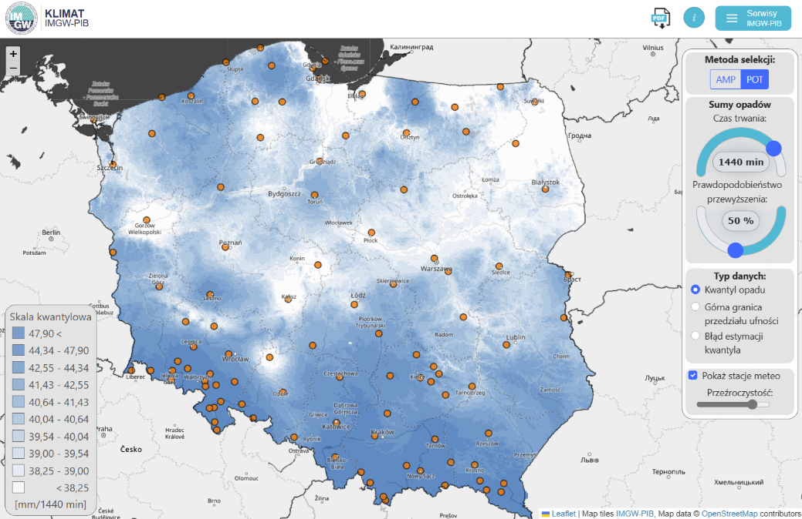

**Rys. 1.** Ogólny widok interaktywnej aplikacji PMAXTP (IMGW-PIB 2022)

W pierwszej kolejności opracowano lokalne modele probabilistyczne dla każdego punktu pomiarowego (tzw. estymacja punktowa), a następnie wykorzystano metody geostatystyczne do interpolacji między punktami pomiarowymi wyników modeli opadowych (tzw. estymacja obszarowa) (Ozga-Zieliński,   
red., 2022). Opracowane charakterystyki opadów maksymalnych o określonym czasie trwania   
i prawdopodobieństwie przewyższenia udostępniono na stronie internetowej IMGW-PIB pod adresem <https://klimat.imgw.pl/opady-maksymalne/> (IMGW-PIB 2022) w postaci interaktywnej mapy.

Aplikacja umożliwia odczytywanie maksymalnej wysokości opadów *h* (w mm) o czasie trwania od   
*t* = 5 min do *t* = 4320 min oraz prawdopodobieństwie przewyższenia w podstawowym zakresie od *p* = 99,9% (1 raz na 1 rok) do *p* = 2% (1 raz na 50 lat) dla dowolnego miejsca w Polsce. Prezentowane wyniki można zapisać w postaci arkusza kalkulacyjnego (również w rozszerzonym zakresie dla 27 prawdopodobieństw przewyższenia do prawdopodobieństwa *p* = 0,1% – 1 raz na 1000 lat). Aplikacja prezentuje również, poza danymi o wysokościach opadów, wartości górnych granic przedziałów ufności oraz błędy estymacji dla określonej lokalizacji. Przykład zestawu maksymalnych wysokości opadów w podstawowym zakresie odczytanych z aplikacji PMAXTP dla stacji Kłodzko wg metody POT przedstawiono w tab. 1.

**Tabela 1.** Maksymalne wysokości opadów (*h* w mm) dla stacji Kłodzko wg aplikacji PMAXTP (wg metody POT)

| Czas trwania opadu *t*  w minutach | Prawdopodobieństwo przewyższenia *p* | | | | |
| --- | --- | --- | --- | --- | --- |
| 2% | 10% | 20% | 50% | 99,9% |
| 5 | 17,99 | 15,10 | 13,68 | 11,47 | 8,57 |
| 10 | 22,29 | 18,33 | 16,45 | 13,66 | 10,31 |
| 15 | 25,27 | 20,52 | 18,32 | 15,13 | 11,49 |
| 30 | 31,31 | 24,89 | 22,03 | 18,01 | 13,82 |
| 45 | 35,49 | 27,88 | 24,53 | 19,95 | 15,39 |
| 60 | 38,79 | 30,20 | 26,48 | 21,45 | 16,62 |
| 90 | 43,97 | 33,82 | 29,50 | 23,75 | 18,51 |
| 120 | 48,06 | 36,64 | 31,84 | 25,54 | 19,99 |
| 180 | 54,48 | 41,03 | 35,47 | 28,28 | 22,27 |
| 360 | 67,50 | 49,78 | 42,65 | 33,68 | 26,78 |
| 720 | 83,64 | 60,39 | 51,28 | 40,10 | 32,21 |
| 1080 | 94,80 | 67,62 | 57,12 | 44,41 | 35,88 |
| 1440 | 103,62 | 73,27 | 61,66 | 47,75 | 38,74 |
| 2160 | 117,46 | 82,04 | 68,68 | 52,88 | 43,16 |
| 2880 | 128,39 | 88,90 | 74,14 | 56,86 | 46,60 |
| 4320 | 145,53 | 99,54 | 82,58 | 62,97 | 51,91 |

Jak zaznaczono wcześniej, źródłem danych do aplikacji PMAXTP były dane z okresu 1986–2015 ze stu punktów pomiarowych. IMGW-PIB zapowiada aktualizację ujętych w nim danych pomiarowych (a tym samym charakterystyk opadów maksymalnych) co 10 lat. Estymowane przez aplikację PMAXTP wysokości opadów będą więc uwzględniać postępujące zmiany klimatu w kontekście zwiększania się częstości występowania intensywnych zdarzeń opadowych w analizowanym okresie i będą dostosowane do międzynarodowych zaleceń Światowej Organizacji Meteorologicznej WMO (WMO 2017).

3. Przykłady obliczeniowe

W praktyce inżynierskiej zamiennie do wysokości opadu (*h* w mm) wykorzystuje się pojęcie natężenia jednostkowego (*q* w dm3/s·ha) opadu. Wysokości opadu można łatwo przeliczyć na natężenie deszczu korzystając ze wzoru (Kotowski 2015, Kotowski, Kaźmierczak & Dancewicz 2010, Wdowikowski, Kaźmierczak & Kotowski 2021, Wdowikowski et al. 2023):

$q=166,7\frac{h}{t}$ (1)

gdzie:

*q* – jednostkowe natężenie deszczu (dm3/s·ha),

*h* – maksymalna wysokość opadu (mm),

*t* – czas występowania opadu (min).

Maksymalne natężenia opadów przeliczone z wysokości opadów odczytanych z aplikacji PMAXTP dla przykładowej stacji Kłodzko (tabela 1) przedstawiono w tabeli 2.

**Tabela 2.** Maksymalne natężenie opadów (*q* w dm3/s·ha) dla stacji Kłodzko wg aplikacji PMAXTP (wg metody POT)

| Czas trwania opadu *t*  w minutach | Prawdopodobieństwo przewyższenia *p* | | | | |
| --- | --- | --- | --- | --- | --- |
| 2% | 10% | 20% | 50% | 99,9% |
| 5 | 599,8 | 503,4 | 456,1 | 382,4 | 285,7 |
| 10 | 371,6 | 305,6 | 274,2 | 227,7 | 171,9 |
| 15 | 280,8 | 228,0 | 203,6 | 168,1 | 127,7 |
| 30 | 174,0 | 138,3 | 122,4 | 100,1 | 76,8 |
| 45 | 131,5 | 103,3 | 90,9 | 73,9 | 57,0 |
| 60 | 107,8 | 83,9 | 73,6 | 59,6 | 46,2 |
| 90 | 81,4 | 62,6 | 54,6 | 44,0 | 34,3 |
| 120 | 66,8 | 50,9 | 44,2 | 35,5 | 27,8 |
| 180 | 50,5 | 38,0 | 32,8 | 26,2 | 20,6 |
| 360 | 31,3 | 23,1 | 19,7 | 15,6 | 12,4 |
| 720 | 19,4 | 14,0 | 11,9 | 9,3 | 7,5 |
| 1080 | 14,6 | 10,4 | 8,8 | 6,9 | 5,5 |
| 1440 | 12,0 | 8,5 | 7,1 | 5,5 | 4,5 |
| 2160 | 9,1 | 6,3 | 5,3 | 4,1 | 3,3 |
| 2880 | 7,4 | 5,1 | 4,3 | 3,3 | 2,7 |
| 4320 | 5,6 | 3,8 | 3,2 | 2,4 | 2,0 |

Dla porównania, dla opadu o czasie trwania *t* =15 min i prawdopodobieństwa przewyższenia *p* = 20%   
(1 raz na 5 lat) obliczono z wzoru Błaszczyka maksymalne natężenie opadu *q* = 131,6 dm3/s·ha (do obliczeń przyjęto średnią roczną z wielolecia 1991–2020 wysokość opadu w Kłodzku na poziomie 601 mm) – przy 203,6 dm3/s·ha z aplikacji PMAXTP (różnica wynosi aż 55%!).

W celu wyznaczenia maksymalnych wysokości opadów deszczowych dla czasu trwania innego niż wymieniony w tabeli 1, można dokonać interpolacji wyników przy wykorzystaniu funkcji potęgowej postaci:

$h=at^{b}$ (2)

gdzie:

*h* – maksymalna wysokość opadu (mm),

*t* – czas występowania opadu (min),

*a*, *b* – bezwymiarowe parametry równania potęgowego.

Korzystając z zależności (2) analogicznej interpolacji można dokonać dla maksymalnych natężeń jednostkowych opadów (tabela 2) otrzymując tym samym wartość dla dowolnego czasu trwania opadu *t*, która nie została ujęta w tabelach wynikowych atlasu PMAXTP np. *t* = 20 czy 100 min. Przykładowe wyniki interpolacji przedstawiono graficznie na rys. 2.

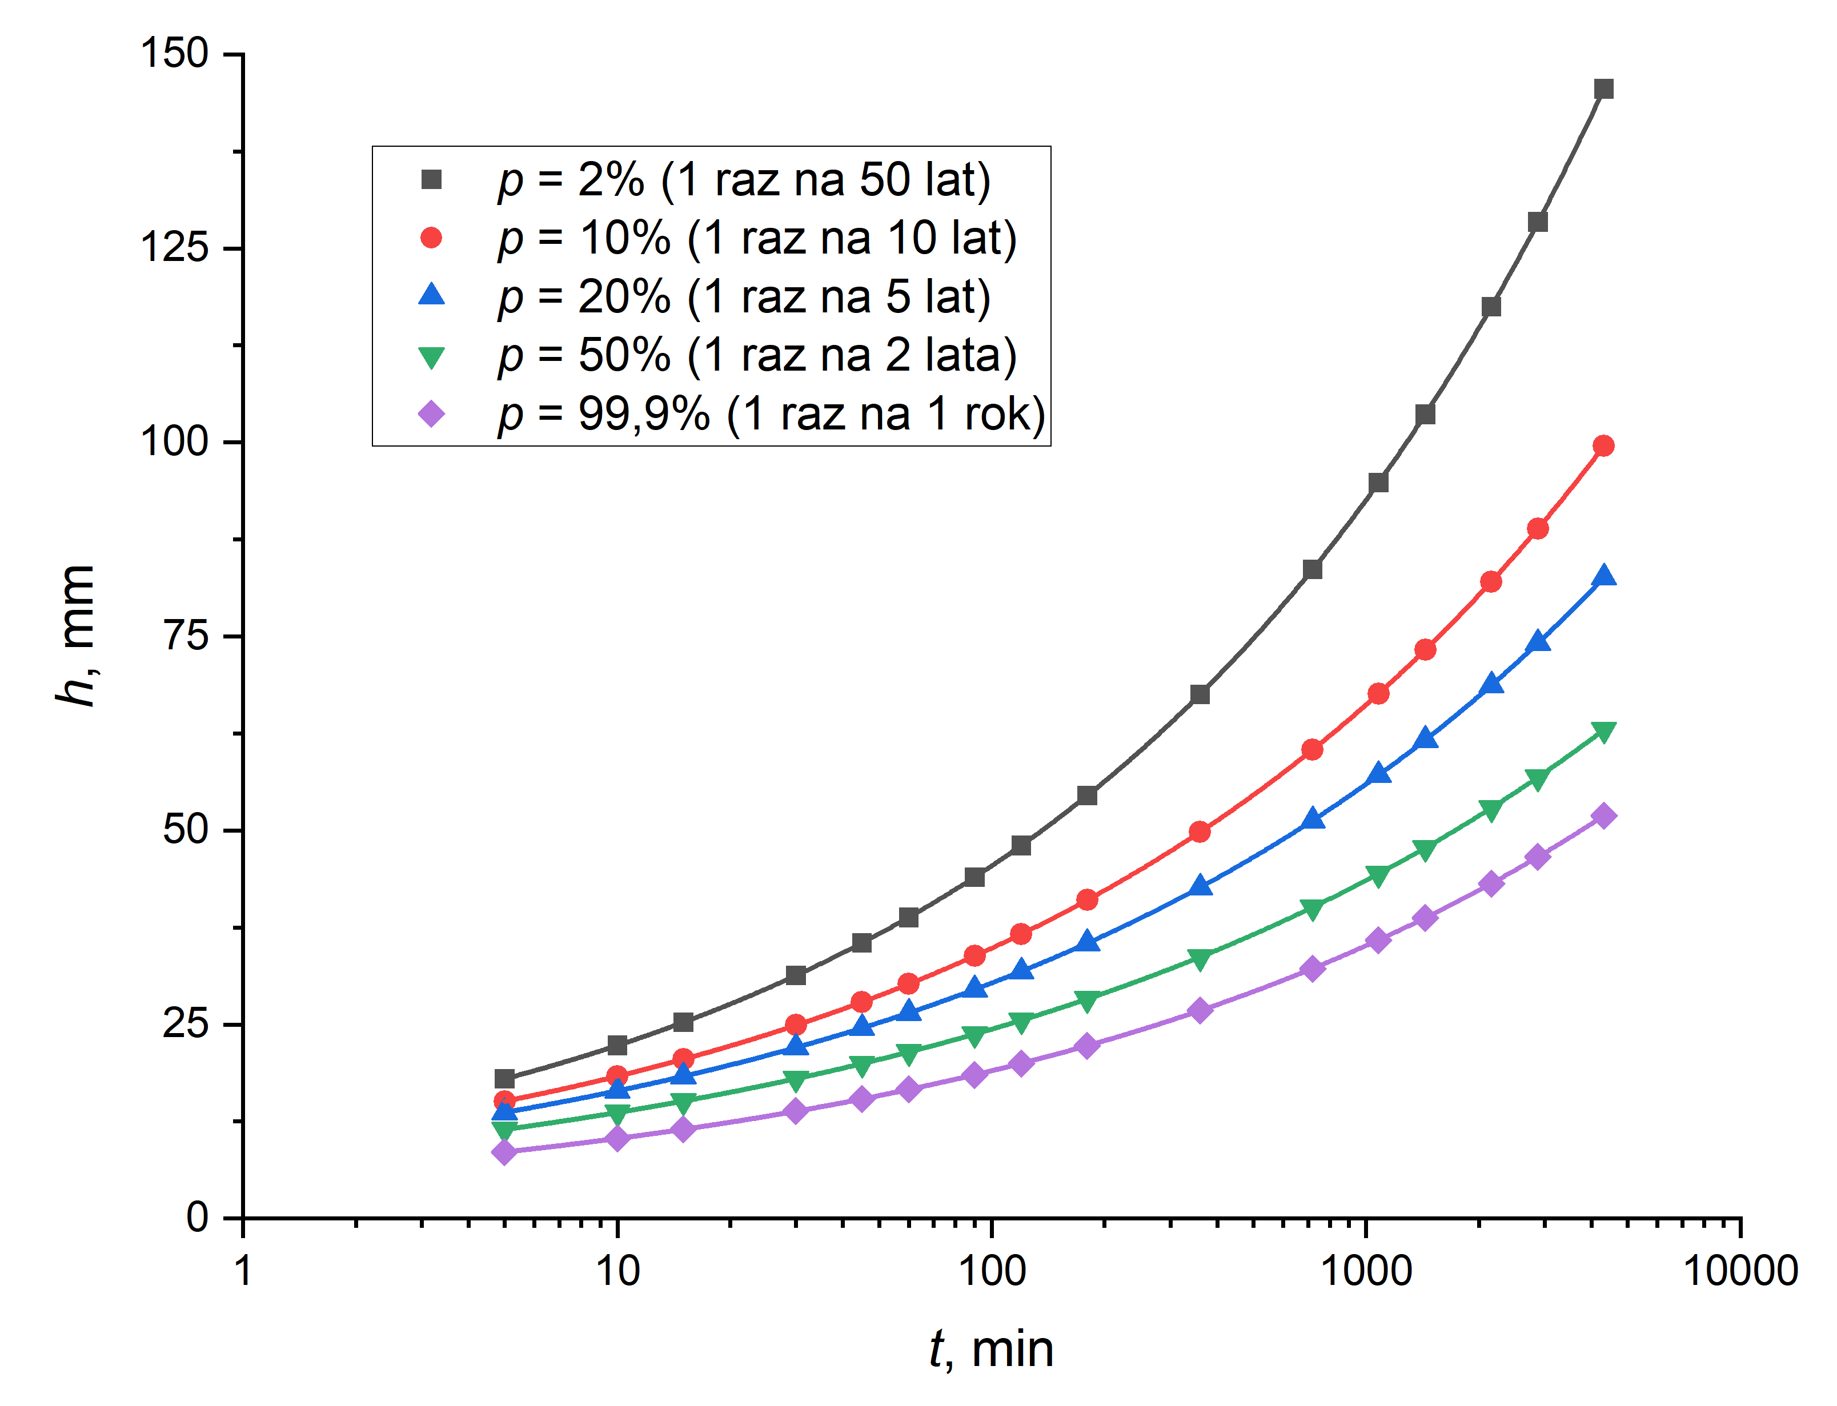 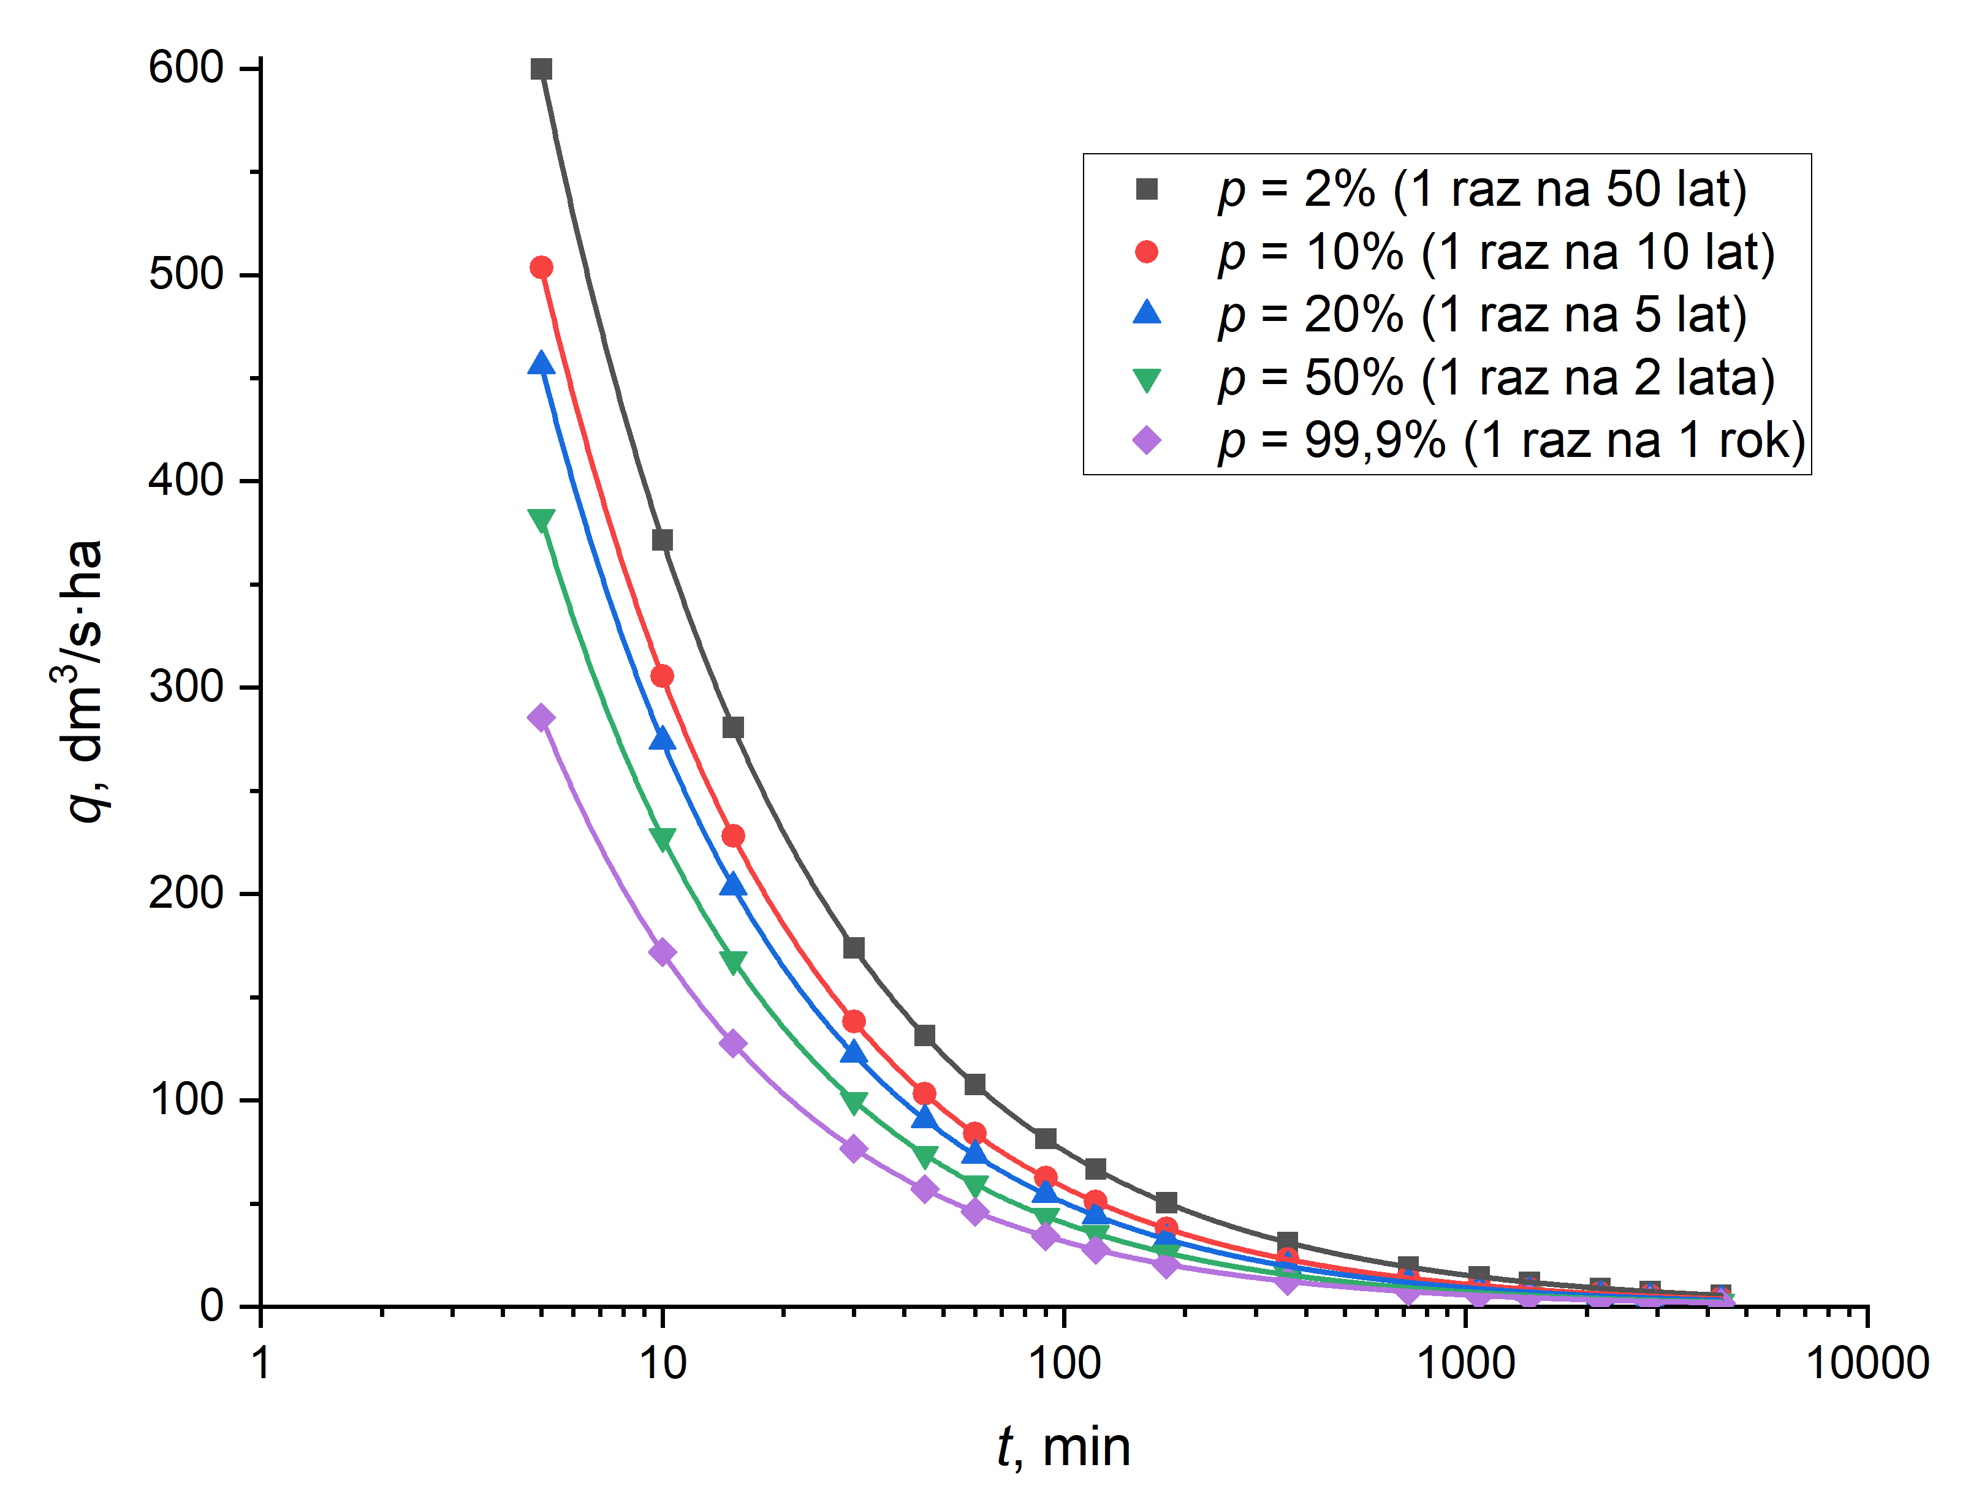

**Rys. 2.** Interpolowane maksymalne wysokości opadów (po lewej) oraz maksymalne natężenia jednostkowe opadów (po prawej) dla stacji Kłodzko wg aplikacji PMAXTP

4. Błędy estymacji

W przypadku wymiarowania odwodnień terenów i obiektów budowlanych o szczególnym znaczeniu (np. infrastruktura krytyczna, gdzie potencjalne wylania mogą być katastrofalne w skutkach), należy   
w obliczeniach wziąć pod uwagę błąd estymacji. Aplikacja PMAXTP podaje wartości górnej granicy przedziału ufności maksymalnych wysokości opadów dla każdego przedziału czasu trwania opadu. Przykład wartości górnych granic przedziałów ufności maksymalnych wysokości opadów dla stacji Kłodzko przedstawiono w tabeli 3.

**Tabela 3.** Górne granice przedziałów ufności maksymalnych wysokości opadów (*h* w mm) dla stacji Kłodzko   
wg aplikacji PMAXTP (wg metody POT)

| Czas trwania opadu *t*  w minutach | Prawdopodobieństwo przewyższenia *p* | | | | |
| --- | --- | --- | --- | --- | --- |
| 2% | 10% | 20% | 50% | 99,9% |
| 5 | 19,78 | 16,17 | 14,49 | 12,01 | 8,59 |
| 10 | 23,71 | 19,18 | 17,10 | 14,13 | 10,38 |
| 15 | 26,68 | 21,4 | 18,98 | 15,54 | 12,06 |
| 30 | 34,16 | 26,45 | 23,11 | 18,56 | 13,84 |
| 45 | 39,54 | 30,07 | 26,01 | 20,65 | 15,40 |
| 60 | 44,85 | 33,11 | 28,34 | 22,27 | 16,62 |
| 90 | 49,30 | 36,74 | 31,50 | 24,75 | 18,52 |
| 120 | 53,81 | 39,77 | 33,97 | 26,60 | 20,01 |
| 180 | 62,12 | 44,88 | 38,07 | 29,64 | 22,28 |
| 360 | 75,63 | 54,05 | 45,52 | 35,09 | 26,80 |
| 720 | 95,36 | 65,87 | 54,82 | 41,80 | 32,22 |
| 1080 | 112,34 | 75,37 | 61,85 | 46,29 | 35,88 |
| 1440 | 139,29 | 85,48 | 67,86 | 49,54 | 38,84 |
| 2160 | 137,24 | 90,93 | 74,26 | 55,34 | 43,16 |
| 2880 | 144,41 | 96,95 | 79,47 | 59,47 | 46,65 |
| 4320 | 165,50 | 108,75 | 88,58 | 66,03 | 51,94 |

Odnosząc górne granice przedziałów ufności maksymalnych wysokości opadów (tabela 3) do maksymalnych wysokości opadów *h* (tabela 1) otrzymamy względne błędy estymacji. Należy zauważyć, że dla analizowanej dla przykładu stacji Kłodzko względne błędy estymacji nie przekraczają 5% w przypadku prawdopodobieństwa przewyższenia *p* = 99,9% i *p* = 50%. Dla prawdopodobieństwa przewyższenia *p* = 2% błędy estymacji są już znaczące – średnio kilkanaście procent. W przypadku wymiarowania systemów zagospodarowania, retencjonowania czy odprowadzania wód opadowych o szczególnym znaczeniu należy   
w obliczeniach hydraulicznych przyjąć górne granice przedziałów ufności maksymalnych wysokości opadów – aby zwiększyć bezpieczeństwo wymiarowanych systemów (zwłaszcza w kontekście zwiększania się częstości występowania ekstremalnych zdarzeń pogodowych).

4. Wnioski

W ostatnich latach obserwuje się wzrost częstości występowania ekstremalnych zjawisk pogodowych, takich jak intensywne oraz długotrwałe opady atmosferyczne, które prowadzą do podtopień oraz powodzi miejskich. Zjawiska te generują znaczne straty gospodarcze, co wymusza konieczność nieustannego doskonalenia zasad projektowania i wymiarowania systemów odwodnienia terenów oraz obiektów budowlanych.

Projektowanie systemów odwodnień napotykało w Polsce na trudności wynikające z braku wiarygodnej, ogólnodostępnej metody określania miarodajnego do wymiarowania natężenia deszczu. Udostępniony przez Instytut Meteorologii i Gospodarki Wodnej – Państwowy Instytut Badawczy atlas opadów PMAXTP pozwala na odczytywanie charakterystyki opadów maksymalnych o określonym czasie trwania i prawdopodobieństwie przewyższenia dla dowolnych lokalizacji w Polsce. IMGW-PIB zapowiada aktualizację ujętych w nim danych pomiarowych (a tym samym charakterystyk opadów maksymalnych) co 10 lat. Estymowane przez aplikację PMAXTP wysokości opadów będą więc uwzględniać postępujące zmiany klimatu w kontekście zwiększania się częstości występowania intensywnych zdarzeń opadowych.

Powszechne wdrożenie do praktyki projektowej aplikacji PMAXTP pozwoli na bezpieczne wymiarowanie systemów zagospodarowania, retencjonowania i odprowadzania wód opadowych.

*Praca powstała w ramach współpracy Instytutu Meteorologii i Gospodarki Wodnej   
– Państwowego Instytutu Badawczego i Wydziału Inżynierii Środowiska Politechniki Wrocławskiej,   
której celem jest m.in. dostarczenie wiarygodnych danych opadowych do wymiarowania odwodnień terenów i obiektów budowlanych poprzez rozwój aplikacji PMAXTP*

Literatura

Burszta-Adamiak, E. Licznar, P. (2018). Analiza struktury czasowej opadów maksymalnych Polskiego Atlasu Natężeń Deszczów (PANDa). *Instal*, *3*, 49–53.

IMGW-PIB. (2022). Atlas opadów maksymalnych PMAXTP. Dostęp: https://klimat.imgw.pl/opady-maksymalne/ (data dostępu: 26 stycznia 2025)

IPCC (2021). *Zmiana klimatu 2022: Zagrożenia, adaptacja i wrażliwość. Podsumowanie dla decydentów. Wkład II Grupy Ro-boczej do 6 Raportu Podsumowującego Międzyrządowego Panelu ds. Zmiany Klimatu*. Cambridge (UK) i New York (USA): Cambridge University Press. https://doi.org/10.1017/9781009325844.001

Kotowski, A. (2015). *Podstawy bezpiecznego projektowania odwodnień terenów. Tom I. Sieci kanalizacyjne. Tom II. Obiekty specjalne.* Warszawa: Wyd. Seidel–Przywecki.

Kotowski, A., Kaźmierczak, B., Dancewicz, A. (2010). *Modelowanie opadów do wymiarowania kanalizacji.* Warszawa: Wyd. Komitetu Inżynierii Lądowej i Wodnej PAN.

Mazurkiewicz, K., Skotnicki, M., Dymaczewski, Z. (2020). Duration of a Design Rainfall for Urban Drainage System Modelling. *Rocznik Ochrona Środowiska*, *22*, 892–904.

Ozga-Zieliński B. red., praca zbiorowa autorstwa: Bisaga, W., Bryła, M., Kaźmierczak, B., Kielar, R., Kitowski, M., Marosz, M., Miętek, B., Ozga-Zieliński, B., Tokarczyk, T., Walczykiewicz, T., Żelazny, M. (2022). *Modele probabilistyczne opadów maksymalnych o określonym czasie trwania i prawdopodobieństwie przewyższenia – projekt PMAXTP*. Warszawa: Instytut Meteorologii i Gospodarki Wodnej – Państwowy Instytut Badawczy.

Przestrzelska, K., Wartalska, K., Rosińska, W., Jurasz, J., Kaźmierczak, B. (2024). Climate Resilient Cities: A Review of Blue-Green Solutions Worldwide. *Water Resources Management,* *38*, 5885–5910. https://doi.org/10.1007/s11269-024-03950-5

Rozporządzenie Ministra Infastruktury z dnia 15 lipca 2021 r. w sprawie przyjęcia Planu przeciwdziałania skutkom suszy (Dz. U. 2021 poz. 1615).

Runkiewicz, L., Sieczowski, J. (2017). Czynniki atmosferyczne i środowiskowe wpływające na zagrożenia, awarie   
i katastrofy obiektów budowlanych. *Przegląd budowlany,* *10*, 103–107.

Trenberth, K.E., Fasullo, J. T., Shepherd, T. (2015). Attribution of climate extreme events. *Nature Climate Change*, *5*(8), 725–730. https://doi.org/10.1038/nclimate2657

Wałęga, A., Michalec, B. (2014). Characteristics of extreme heavy precipitation events occurring in the area of Cracow (Poland). *Soil and Water Resources*, *9*(4), 182–191. https://doi.org/10.17221/99/2013-SWR

Wałęga, A., Kaczor, G., Stęplewski, B. (2016). The Role of Local Precipitation Models in Designing Rainwater Drainage Systems in Urban Areas: a Case Study in Krakow, Poland. *Polish Journal of Environmental Studies*, *25*(5),   
2139–2149. https://doi.org/10.15244/pjoes/62961

Wartalska, K., Kaźmierczak, B., Nowakowska, M., Kotowski, A. (2020). Analysis of hyetographs for drainage system modeling. *Water*, *12*(1), 1–21. https://doi.org/10.3390/w12010149

Wdowikowski, M., Wartalska, K., Kaźmierczak, B., Kotowski, A. (2023). Zasady formułowania probabilistycznych modeli deszczów maksymalnych. *Gaz, Woda i Technika Sanitarna*, *1*, 22–29. https://doi.org/10.15199/17.2023.1.4

Wdowikowski, M., Kaźmierczak, B., Kotowski, A. (2021). *Probabilistyczne modelowanie deszczów maksymalnych na przykładzie dorzecza Górnej i Środkowej Odry.* Wrocław: Oficyna Wydawnicza Politechniki Wrocławskiej.

Węglarczyk, S. (2013). O poprawności wzorów Błaszczyka na obliczanie opadów miarodajnych. *Infrastruktura i Ekologia Terenów Wiejskich*, *3*, 63–76.

Węglarczyk, S. (2014). Opad miarodajny przeszłość i teraźniejszość, teoria i praktyka. W: A. Magnuszewski (Eds.),   
*Hydrologia w ochronie i kształtowaniu środowiska: II Krajowy Kongres Hydrologiczny. T. 2* (43–56). Warszawa: KGW-PAN.

WMO. (2017). Guidelines on the Calculation of Climate Normals. WMO-No. 1203. Geneva.

Wojciechowski, S., Józefczyk, Ł., Sulik, P. (2023). Bezpieczeństwo dachów hal wielkopowierzchniowych wykonanych w technologii prefabrykacji strunobetonowej w sytuacji wystąpienia niezamierzonego obciążenia. *Budownictwo, Technologie, Architektura*. *4*, 70–74.